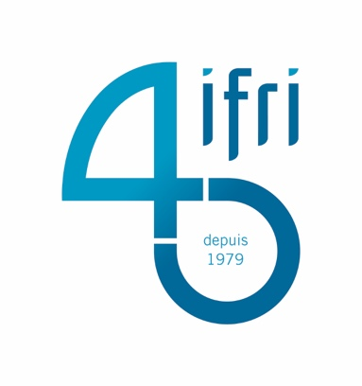
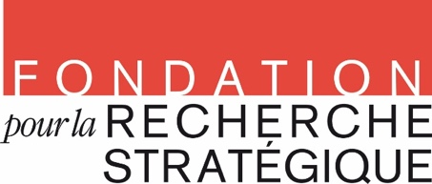

Réseau Nucléaire et Stratégie – Nouvelle Génération

Le Réseau Nucléaire et Stratégie – Nouvelle Génération (RNS-NG) a été créé en septembre 2015. Ce réseau est destiné aux étudiants (niveau Master 2, doctorants, docteurs) et jeunes professionnels (diplomates, ingénieurs, journalistes...) intéressés par les questions nucléaires militaires, en particulier la dissuasion et la non-prolifération, afin d'approfondir leurs connaissances et de nourrir la réflexion.
Le Réseau est administré par la Fondation pour la recherche stratégique (FRS) et l’Institut français des relations internationales (Ifri), avec le soutien du gouvernement français.
Les activités du Réseau fonctionnent selon un cycle annuel, suivant le calendrier académique (d'octobre à juillet). Représentant un volume total de huit à dix jours par an, uniquement en semaine, elles consistent principalement en des visites de sites et installations liés à la défense et au nucléaire militaire (à Paris et en région), la participation à des séminaires et conférences de l'Ifri et de la FRS, et une « université d’été ». Les participants recevront également un bulletin mensuel d’information et d’analyses sur les questions nucléaires, auquel il leur sera proposé de contribuer. Enfin, certains d’entre eux pourront être sélectionnés (sur candidature) pour participer à des activités à l’étranger. A l’issue de l’année, les participants se verront proposer de rejoindre le réseau des « alumni », dont les membres sont invités à certaines activités des promotions suivantes.
Les critères d’éligibilité pour candidater à la neuvième session (2023 – 2024) sont les suivants :
- Le Réseau vise à bâtir une relève stratégique : il s’adresse donc exclusivement à des candidats âgés de moins de 40 ans au 1er octobre 2023.
- Le Réseau s’adresse prioritairement à des ressortissants de l’Union Européenne ou de pays membres de l’Organisation du Traité de l’Atlantique Nord (OTAN).
- Les activités du réseau ayant lieu en langue française, une bonne maîtrise de celle-ci est un critère déterminant.
- Pour des raisons logistiques, les candidats résidant en France métropolitaine sont privilégiés ; il est cependant possible aux personnes vivant à l’étranger de candidater.
- Un investissement dans les activités (participation aux visites et aux conférences) est attendu. Les dates des visites sont connues six à huit semaines en amont. Si besoin, le Réseau peut fournir des attestations de participation.
Aucun parcours professionnel ou champ académique spécifique n’est ciblé : le processus de sélection cherchera à assurer une diversité des profils retenus au sein de la promotion. Une trentaine d’auditeurs seront sélectionnés.
Les administrateurs prendront en charge les frais relatifs aux diverses activités du réseau (transport, hébergement) pour tous les participants.
La réunion inaugurale des membres du réseau aura lieu à Paris au mois d’octobre 2023.
Toute demande d'information complémentaire peut être adressée à reseau-nucleaire@frstrategie.org.
FICHE DE CANDIDATURE
(joindre un CV et envoyer le tout avant le 15 septembre 2023 à reseau-nucleaire@frstrategie.org)
Nom :
Prénom :
Date de naissance :
Nationalité :
Affiliation professionnelle ou formation actuellement suivie :

Adresse de résidence :

Adresse électronique :
Téléphone :

Motivations pour votre candidature (100-150 mots):

Charte
Le candidat s’engage à participer activement aux diverses activités du réseau, à la fois en termes de présence physique et de contribution intellectuelle. L’administration du réseau (FRS/Ifri) se réserve la possibilité (a) à tout moment, d’exclure un participant en cas de manquement flagrant à la charte de comportement, (b) en fin d’année universitaire, de priver un participant n’ayant manifestement pas contribué aux activités de rejoindre le réseau des alumni. Au vu de la sensibilité des questions traitées (notamment dans le cadre des visites), le candidat accepte le principe d’une enquête de sécurité.
Le candidat s’engage à respecter les principes déontologiques suivants :
- Légalité (comportement général, commentaires et contributions sur le site Web)
- Confidentialité (toutes activités du réseau, notamment les visites ; concernant les conférences : règle de non-attribution des propos type « Chatham House », sauf autorisation explicite)
- Neutralité (respect de la diversité des opinions ; débats strictement limités à l’objet même du réseau)
Je m’engage, si ma candidature est retenue, à respecter la Charte de comportement ci-dessus et j’accepte que mes coordonnées soient communiquées à l’administration en tant que de besoin
Date et signature

Les données à caractère personnel recueillies et traitées dans le cadre de cette procédure le sont à seule fin d’exécution d’une relation professionnelle et s’opèrent dans cette seule finalité et pour la durée nécessaire à cette relation. Pour faire usage de vos droits de consultation, de rectification et de suppression de vos données, veuillez contacter reseau-nucleaire@frstrategie.org.

